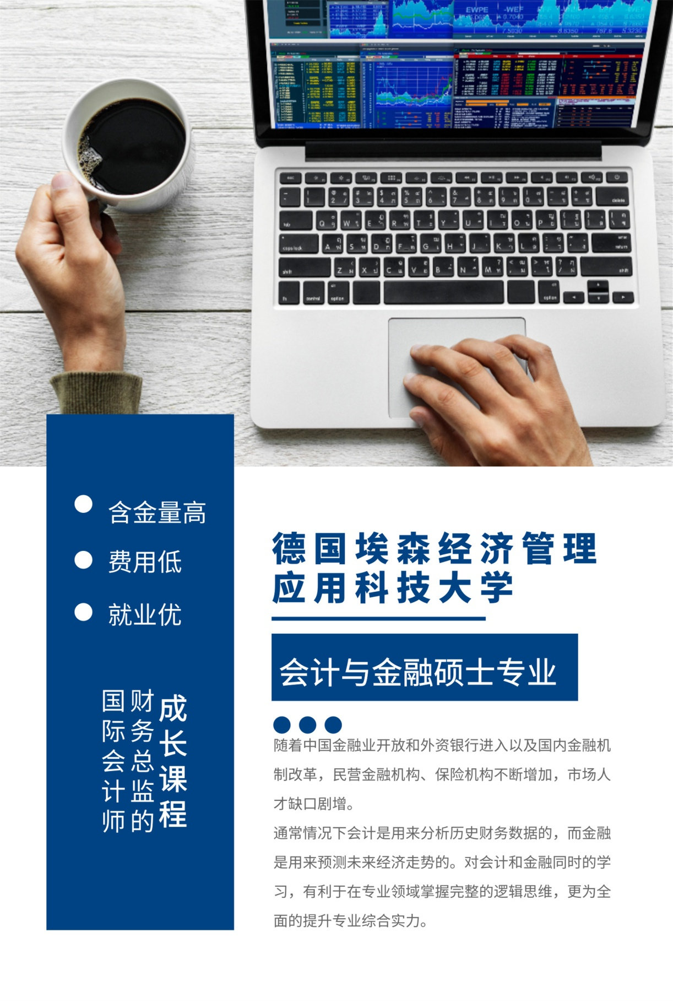
（封面效果图）
埃森经济管理应用科技大学（FOM）简介
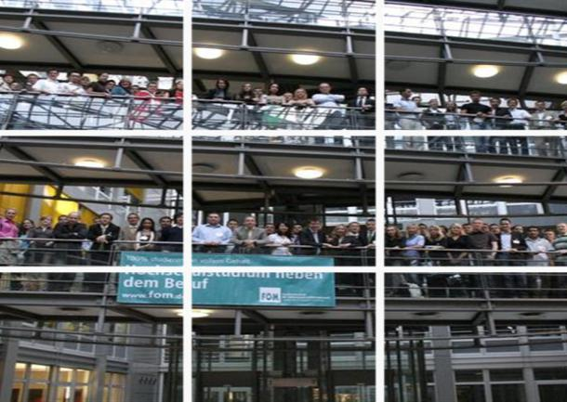
埃森经济管理应用科技大学（简称FOM）是德国最大的一流商学院，由埃森市(Essen)企业家协会、零售业协会、批发及外贸业联合会、区域（Essen-Mühlheim-Oberhausen）工商会等机构联合承办。这些机构代表了在能源供应、零售与服务、化工与玻璃制造和金属电力等行业中的重要企业。FOM大学在我国教育部教育涉外监管信息网公布的德国大学之列。根据2002年4月签署的《中华人民共和国政府和德意志联邦共和国政府关于互相承认高等教育等值的协定》，埃森经济管理应用技术大学颁发的硕士学位文凭，等值于中国高等学校颁发的硕士学位文凭。
FOM大学师资力量雄厚，有2000多教师及600多位学界、政界、企业界杰出人士为主的客座教授，不仅有授课经验丰富的大学教授，也有具备丰富管理经验和教学资格的工商界专家。如，世界上最大咨询公司麦肯锡集团的合伙人Merbecks博士便是FOM大学的《企业经济学》授课教师；德国统计学领域极富声望的专家，成功入选山西省政府吸引全球顶级大脑的“百人计划；”法学权威，编撰了德国的劳动法的Plute教授，教授《经济法》、《行政法》。这些优秀的教师以自己过硬的专业能力以及丰富的实践经验在每一次课程中为学生点燃智慧的花火。
许多著名公司如SiemensAG（西门子）、BayerAG（拜耳）、DeutscheBank (德意志银行)、Bertelsmann（贝塔斯曼传媒集团）都将FOM大学的教学与其高管培训紧密结合。FOM大学在德国柏林(Berlin)、法兰克福(Frankfurt)、汉堡(Hamburg)，慕尼黑(Munich)等城市还设有分校。
FOM大学2002年开始与中国高校合作办学联合培养，开展了国家计划内本科3+1模式的双学士学位合作办学项目，均得到中国教育部正式批准，列入国家统招计划。成为中国大学所在省的示范性合作办学机构。合作办学项目中取得中德双学士学位的历届毕业生累计已达4000余人，中德项目毕业生30%以上继续留在德国攻读硕士学位、博士学位，30%留在德国工作，40%回国工作，大多数在德资企业或其他外资企业、国企或政府部门工作。整体就业形势非常良好，精英校友遍及国内外众多知名企业或政府机构，被社会誉为在中国最成功的中德合作办学案例。

▎师资力量
FOM的讲师需要经过严格的考核，审核标准多大20余项，以此来保证最优秀的师资力量。1900多名全职教授和来自企业界的自由讲师当中，不乏各专业领域内的领军人物、权威专家，贡献自己的专长，专门针对学生的实践，将丰富的经验和FOM的专项转移教学法融入教学，以便学生能够更快地内化学术知识、开阔国际视野。

▎政府大力支持各界精英助阵
自FOM办学以来，不断深化应用科技大学教育探索，逐渐形成了一套独特的、严谨的教学质量体系。凭借世界一流的教学水准，学生高质量的就业率，获得了学生家长的好评。，与此同时，FOM与政界商界都有着密切的联系，实用性的课程、国际化的全面培养，为各界输送高素质复合型实用人才。擦亮品牌，彰显实力，获得了各界的支持与认同。
◆比尔▪施坦布吕克，德国联邦财政部长，2003年参加FOM大学在锡根市举办的开学典礼；
◆安格拉▪默克尔，德国联邦总理，2004年9月3日参加FOM大学在埃森市举办的开学典礼；
◆安东F▪伯尔纳，德国大型企业和外贸企业协会主席，2006年4月28日在埃森市FOM大学进行名为《德国经济从中国和印度获利》客座演讲；
◆约根▪吕特格尔斯，北莱茵-威斯特法伦州州长，2008年8月21日参加FOM大学在埃森市举办的开学典礼；
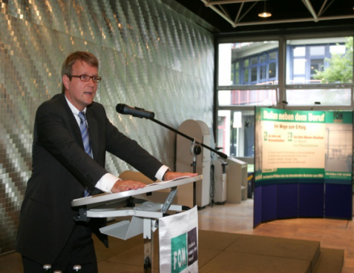
◆埃迪▪海宁，德意志银行中国区董事，2008年2月7日在埃森市FOM大学进行客座演讲。
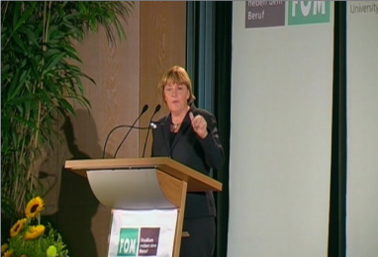
德国联邦总理默克尔德国 总理府主任兼热别任务部部长Ronald Pofalla
在FOM大学开学典礼讲话 在FOM发表讲话
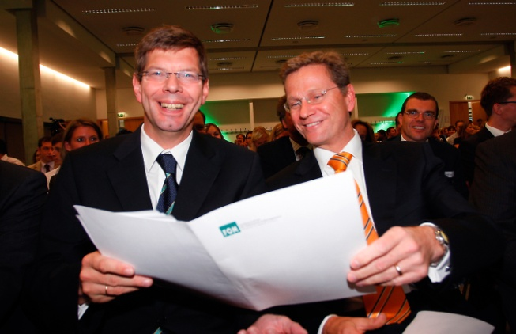

德国副总理兼外长Guido Westerwellr
与FOM校长Hermeier教授

▎与众多企业保持紧密良好的合作关系
合作企业代表：朗盛集团
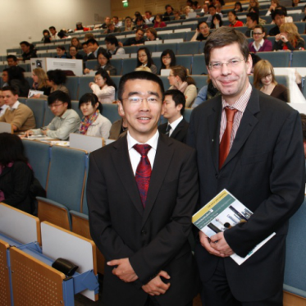
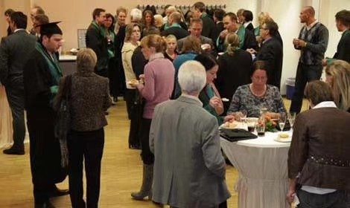
朗盛集团是一家德国特殊化学品集团，总部及主要业务运营位于科隆，按销售额计算，朗盛是德国第四大化学品集团。朗盛大中华区总部设立在上海，朗盛拥有9家全资子公司和2家合资公司，包括在上海、香港、北京、广州、成都、无锡、青岛、溧阳以及常州的生产工厂、销售办事处和研发中心。
朗盛集团冷餐会 朗盛全球人力总监刘峥嵘与FOM校长Hermeier教授

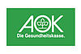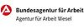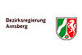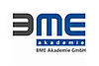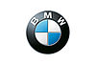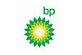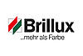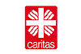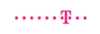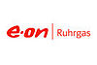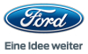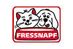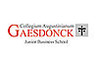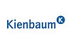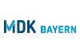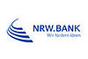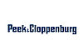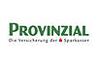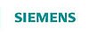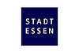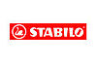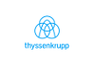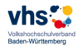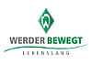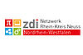

（部分与FOM合作的企业）

北威州及埃森市简介
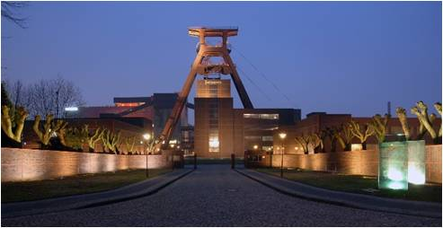
埃森经济管理应用科技大学位于德国西部的北威斯特法伦州（以下简称：北威州）埃森市。该州是德国工业心脏，现代化技术中心，文化和媒体中心，国际物流中心，北威州有1800万人口，是德国人口最多的州。北威州地理位置非常优越，无论是在德国、还是欧洲都处于中心位置；同时，这里交通完备，有一个内陆港，和周边国际机场联系非常密切，路网非常密集，铁路设施完备。在这样的环境下，既有巨大的消费市场，又有相当好的购买力的消费群体。
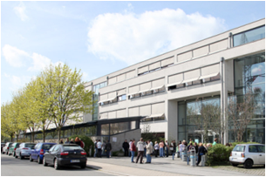
今天的北威州已经发展成为欧洲经济核心，是德国吸引外国直接投资额最多的联邦州金融时报集团旗下的权威杂志将北威州评为欧洲最具经济潜力的地区。德国企业50强中有32家总部设在北威州，凭借靠近欧洲核心的地理位置；优越的交通基础设施；靠近销售市场的三大巨力优势，13100多家来自重要投资国的外资企业坐镇北威州掌控其德国和欧洲业务，如3M公司、英国石油、爱立信、福特汽车、LG电子、QVC、三一重工、丰田汽车和沃达丰电信公司……。北威州共有40多所大学，包括亚琛工业大学、杜伊斯堡-埃森大学、波恩大学、科隆大学等众多德国著名大学云集于此。而随着包括中国在内的亚洲新兴经济体的崛起，北威州成为"走出去的"中国企业在欧洲落户的首选，在北威州也已逐渐形成了浓郁的亚洲氛围和高度的文化亲和力。

FOM英文授课硕士项目项目介绍：会计与金融专业

◆学位与学分
Master of Arts 文科硕士

◆入学条件
1.专业要求：获得经管类相关专业本科毕业证和学位证；本科课程包含会计、金融、管理等相关课程，不确定的专业需要FOM来核实。
2.语言要求：雅思5.5或其他达到欧标B2等级水平语言证书，例如：新托福75分、大学英语四级600分、大学英语六级500分等英语证书。
基础德语（200学时）。
3.通过FOM大学入学考试。

◆学习时间安排
在中方大学完成硕士预备阶段授课学习，课程结束后参加结业考试，同时还将参加FOM录取考试
FOM面试录取后在德国学习一年，顺利毕业完成论文答辩后获得FOM大学硕士学位。

◆FOM入学考试
FOM入学考试在每年7月份左右进行，考试由FOM大学教师出题阅卷，考试语言为英德双语。

◆FOM硕士课程开始时间
每年11月份左右（具体以签证时间为准），授课语言为英语。掌握英德双语。

选择FOM的八大理由
▎权威认证教学 高含金量学历
◑作为德国最大的经管金融类大学，FOM全面完善的教育质量体系通过FIBBA和科学委员会的教学系统质量评估；
◑本科硕士学制通过国际机构FIBAA资格鉴定；
◑顺利通过科学委员会（德国队高等院校教学质量评审的最高机构）复审并获得较高评价；
◑资质齐全，两国教育部备案支持，德国大学证书全球通认，证书含金量高。

▎中德合作关系注入新活力 FOM大学一直被中国认可
近日，国家主席习近平在人民大会堂同德国总统施泰因迈尔举行会谈。两国元首一致同意，加深互信，合作共赢，推动中德全方位战略伙伴关系继续深入发展，让中德合作取得更多有利于两国和两国人民、有利于世界和平与繁荣的成果。坚持开放和创新合作：中国愿意同包括德国在内各国继续分享中国发展的红利，德国企业在中国新一轮开放中已捷足先登，同时德国继续对中国投资保持开放；双方要持之以恒推进人文交往，积极为文化、教育、青年、体育等广泛领域交流搭建更多平台。这也显示中德两国之间的留学合作会更加紧密，而FOM大学与中国的合作也在不断深入与拓展。
◆FOM大学早得到中国教育部的认可，学历等同于国内同等学历；
◆FOM也是为数不多的在中国建立德国学习中心的欧洲大学；
◆FOM与中国高校合作密切，通过FOM德中经济科技学院负责开展组织教学，致力于培养具备国际视野的高素质人才。

▎中国重视海外留学生人才吸引
◆留学生回国购免税车政策：毕业后首次入境未超过一年或是两年内回国定居工作的留学生可购买免税车辆（免收进口零部件关税）；
◆留学生回国落户政策：国外留学生回国具备一定条件的可根据各地留学生引进政策，在北京等地区办理优先落户；
◆留学生回国创业补贴政策：国外留学生回国后想创业，可以得到政府审批的特项就业创业资金补助，申请成功率高，资金数额从十万到百万不等，还可以免费申请办公场地等；
◆购房政策：回国留学生可享受高层海归政策，有限购买政策房或经济适用房（以济南为例，海归在创业园购房可在成本价基础上再优惠30%）；
◆留学生回国其他补贴政策：国内“百人计划”等政策，对国外留学生提供多项补贴，如住房补贴（安家费）、以及子女上学等多项福利优惠。
◆除此之外，全国主要城市均设有留学生服务部门专门针对回国留学生提供专业服务。

▎顺应时代潮流 成就复合型人才
◑“一带一路”进一步扣响了中国通往欧洲的大门，而德国的北威州便是最重要的地带，为吸引中方企业入驻以及吸纳中国优秀人才，不断出台利好政策，FOM毕业生占据最佳地理优势与时机，在德国就业机遇明显增多；
◑地处德国最发达的经济文化中心，知名企业和高校云集，工作机会多，可以感受德国及欧洲的文化氛围及异域风情，拥有国际化视角；
◑随着包括中国在内的亚洲新兴经济体的崛起，北威州成为"走出去的"中国企业在欧洲落户的首选，在北威州也已逐渐形成了浓郁的亚洲氛围和高度的文化亲和力。

▎科学理念与人性化结合的教学设计
◑FOM在教学设计中为学生提供不同的学习时间模型：学生可以从学习时间模型中选择最适合自己的教师与学习方案；
◑课堂采用小班教学模式，并且授课教师会反复确认学生的接受程度，根据实际情况适当放慢讲课速度，让学生最大程度地接收到知识，循序渐进地适应。

▎课程实用性强 与职场无缝对接
◑专业设置领先，实际应用性强，与所在专业领域工作岗位高度契合，且注重学生其他综合素质培养，扎实的专业知识以及出众的社交技能使得毕业生受到行业青睐；
◑教学过程中会将经济学、管理学等专业知识与企业工作经验结合起来，学生们不但可以学习知识，更能够在彼此交流的过程中不断了解并锻炼自己解决问题的能力，掌握怎样通过理论结合实践的方法更高效地工作。

▎广泛合作关系 拓宽学生就业渠道
◑FOM作为德国最大的、与企业结合最为紧密的一流商科大学，有能力为学生创造超过其他大学的在企业实习及工作的机会；
◑毕业后有机会进入FOM合作企业实习，通过考核后，拥有优先录取资格，可留在欧洲工作。
◑许多国际猎头公司通过FOM寻找企也业需要的管理型人才，学生可以利用此平台找到适合自己的工作，实现自己的价值；

▎超高性价比 用时最短费用低廉
◑FOM学费低廉，性价比高,只有英美澳留学的1/3，远低于英美澳大学同类专业；
◑体系完整，课程紧凑，保证将整个留学过程做到短而精，大大降低了留学在国外造成的生活开销，以最短的时间和最低廉的费用完成德国留学梦想，获得高含金量学历；
◑德国政策支持学生打工，每年有90个整天，或者180个半天的合法打工时间，打工机会多。学生可以利用课余时间，减轻家庭经济负担。

